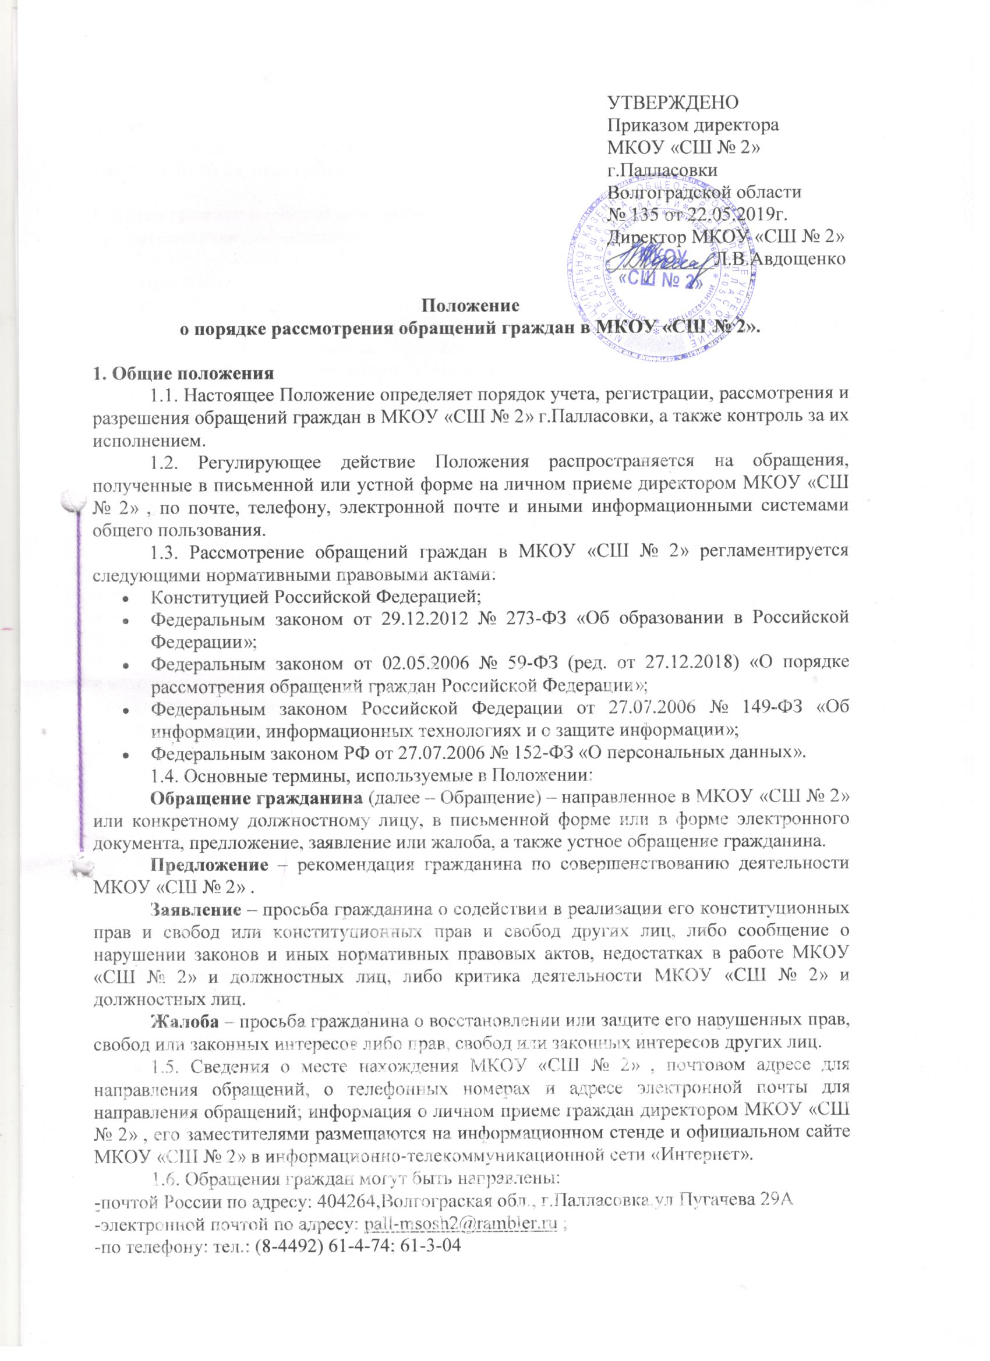
УТВЕРЖДЕНО
Приказом директора
МКОУ «СШ № 2»
Г.Палласовки
Волгоградской области
№ 135 от 22.05.2019г.
Директор МКОУ «СШ № 2»
___________Л.В.Авдощенко

Положение

о порядке рассмотрения обращений граждан в МКОУ «СШ № 2».

1. Общие положения
1.1. Настоящее Положение определяет порядок учета, регистрации, рассмотрения и разрешения обращений граждан в МКОУ «СШ № 2» г.Палласовки, а также контроль за их исполнением.
1.2. Регулирующее действие Положения распространяется на обращения, полученные в письменной или устной форме на личном приеме директором МКОУ «СШ № 2» , по почте, телефону, электронной почте и иными информационными системами общего пользования.
1.3. Рассмотрение обращений граждан в МКОУ «СШ № 2» регламентируется следующими нормативными правовыми актами:
- Конституцией Российской Федерацией;
- Федеральным законом от 29.12.2012 № 273-ФЗ «Об образовании в Российской Федерации»;
- Федеральным законом от 02.05.2006 № 59-ФЗ (ред. от 27.12.2018) «О порядке рассмотрения обращений граждан Российской Федерации»;
- Федеральным законом Российской Федерации от 27.07.2006 № 149-ФЗ «Об информации, информационных технологиях и о защите информации»;
- Федеральным законом РФ от 27.07.2006 № 152-ФЗ «О персональных данных».
1.4. Основные термины, используемые в Положении:
Обращение гражданина (далее – Обращение) – направленное в МКОУ «СШ № 2» или конкретному должностному лицу, в письменной форме или в форме электронного документа, предложение, заявление или жалоба, а также устное обращение гражданина.
Предложение – рекомендация гражданина по совершенствованию деятельности МКОУ «СШ № 2» .
Заявление – просьба гражданина о содействии в реализации его конституционных прав и свобод или конституционных прав и свобод других лиц, либо сообщение о нарушении законов и иных нормативных правовых актов, недостатках в работе МКОУ «СШ № 2» и должностных лиц, либо критика деятельности МКОУ «СШ № 2» и должностных лиц.
Жалоба – просьба гражданина о восстановлении или защите его нарушенных прав, свобод или законных интересов либо прав, свобод или законных интересов других лиц.
1.5. Сведения о месте нахождения МКОУ «СШ № 2» , почтовом адресе для направления обращений, о телефонных номерах и адресе электронной почты для направления обращений; информация о личном приеме граждан директором МКОУ «СШ № 2» , его заместителями размещаются на информационном стенде и официальном сайте МКОУ «СШ № 2» в информационно-телекоммуникационной сети «Интернет».
1.6. Обращения граждан могут быть направлены:
-почтой России по адресу: 404264,Волгограская обл., г.Палласовка,ул Пугачева 29А
-электронной почтой по адресу: pall-msosh2@rambler.ru ;
-по телефону: тел.: (8-4492) 61-4-74; 61-3-04
1.7. Все обращения граждан, поступающие в МКОУ «СШ № 2» подлежат обязательному рассмотрению.
1.8. Отказ в приеме обращений, рассмотрение которых входит в компетенцию - МКОУ «СШ № 2», недопустим.

2. Права граждан и обязанности должностных лиц МКОУ «СШ № 2»
при рассмотрении обращений
2.1. При рассмотрении обращения МКОУ «СШ № 2» гражданин имеет право:
2.1.1. Представлять дополнительные документы и материалы либо обращаться с просьбой об их истребовании, в том числе в электронной форме.
2.1.2. В соответствии с Федеральным законом от 02.05.2006 N 59-ФЗ "О порядке рассмотрения обращений граждан Российской Федерации" заявителю предоставляются право знакомиться с документами и материалами, касающимися рассмотрения его обращения.
Ознакомление производится по письменному заявлению автора обращения либо его представителя. При этом полномочия представителя должны быть подтверждены доверенностью, оформленной в установленном законом порядке. Также имеют право знакомиться с документами и материалами законный представитель несовершеннолетнего или недееспособного лица.
Заявитель вправе знакомиться с документами и материалами, касающимися рассмотрения обращения, если эти материалы непосредственно затрагивают права и свободы заявителя, а не иных лиц, а также в них не содержатся сведения, составляющие государственную или охраняемую федеральным законом тайну. При ознакомлении с документами и материалами не допускается разглашения сведений о частной жизни каких-либо иных граждан без их согласия.
Заявитель и его представитель имеют право снимать копии с названных выше документов и материалов с использованием собственных технических средств. Как правило, для этих целей используется фотосъемка.
Письменное решение об ознакомлении гражданина с материалами проверки либо мотивированное решение об отказе в ознакомлении принимается в 10-дневный срок со дня подачи заявления.
Ознакомление производится секретарем школы.
2.1.3. Получать письменный ответ по существу поставленных в обращении вопросов, уведомление о переадресации письменного обращения в государственный орган, орган местного самоуправления или должностному лицу, в компетенцию которых входит решение поставленных в обращении вопросов.
2.1.4. Обращаться с жалобой на принятое по обращению решение или на действие (бездействие) в связи с рассмотрением обращения в административном и (или) судебном порядке в соответствии с законодательством Российской Федерации.
2.1.5. Обращаться с заявлением о прекращении рассмотрения обращения.
2.2. Должностные лица МКОУ «СШ № 2»:
2.2.1. Обеспечивают объективное, всестороннее и своевременное рассмотрение обращений граждан, в случае необходимости – с участием граждан, направивших обращения.
2.2.2. Запрашивают, в том числе в электронной форме, необходимые для рассмотрения обращений документы и материалы в других государственных органах, органах местного самоуправления и у иных должностных лиц, за исключением судов, органов дознания и органов предварительного следствия.
2.2.3. Принимают меры, направленные на восстановление или защиту нарушенных прав, свобод и законных интересов граждан.
2.2.4. Дают письменные ответы по существу поставленных в обращении вопросов.
2.2.5. Уведомляют гражданина о направлении его обращения на рассмотрение в другой государственный орган, орган местного самоуправления или иному должностному лицу в соответствии с их компетенцией.
2.3. Конфиденциальные сведения, ставшие известными должностным лицам при рассмотрении обращений граждан, не могут быть использованы во вред этим гражданам, в том числе, если они могут повлечь ущемление чести и достоинства граждан.
2.4. Основными требованиями к качеству рассмотрения обращений являются:
- достоверность предоставляемой заявителям информации о ходе рассмотрения обращения;
- четкость в изложении информации;
- полнота информирования заявителей о ходе рассмотрения обращения;
- удобство и доступность получения информации заявителями о порядке рассмотрения обращений.
2.5. Требования, учитывающие особенности работы с обращениями граждан в электронной форме:
- обеспечение возможности получения заявителями информации о работе с обращениями на сайте МКОУ «СШ № 2»
- обеспечение при направлении заявителем обращения в форме электронного документа представления заявителю электронного сообщения, подтверждающего поступление обращения в МКОУ «СШ № 2».

3. Рассмотрение письменных обращений и обращений граждан,
поступивших по электронной почте
3.1. Поступающие в МКОУ «СШ № 2» письменные обращения принимаются секретарем МКОУ «СШ № 2» .
3.2. В целях обеспечения безопасности при работе с письменными обращениями они подлежат обязательному вскрытию и предварительному просмотру.
3.3. При приеме письменных обращений:
- проверяется правильность адресности корреспонденции;
- вскрываются конверты, проверяется наличие в них документов;
- поступившие с письмом документы подкалываются под скрепку после текста письма, затем подкалывается конверт.
3.4. Ошибочно (не по адресу) присланные письма возвращаются на почту невскрытыми.
3.5. Письменные обращения и обращения граждан, поступившие в МКОУ «СШ № 2» , регистрируются секретарем в течение трех дней с момента их поступления.
3.6. Письменные обращения и обращения граждан, поступившие в МКОУ «СШ № 2» по электронной почте, регистрируются в Журнале регистрации обращений граждан (приложение № 1).
3.7. Журнал регистрации обращений граждан включает в себя следующие разделы:
регистрационный номер;
дата регистрации обращения;
вид передачи обращения (почтой, электронной почтой и т.д.);
сведения о повторности и об осуществлении контроля;
фамилия, имя, отчество заявителя, его адрес;
аннотация (краткое содержание обращения);
срок исполнения обращения;
резолюция (исполнитель, содержание поручения, автор, дата);
отметка об исполнении обращения.
Если обращение коллективное, то регистрируется автор, в адрес которого просят направить ответ.
3.8. На каждом обращении проставляется дата регистрации и регистрационный номер.
3.9. Анонимные обращения (обращение лица (группы лиц) без указания фамилии, имени, отчества, адреса, даты, личной подписи) не подлежат регистрации и соответственно рассмотрению. Анонимные обращения, содержащие сведения о готовящемся или совершенном преступлении, незамедлительно направляются для проверки в правоохранительные органы.
3.10. Прошедшие регистрацию обращения граждан в зависимости от содержания вопроса в тот же день направляются для рассмотрения директору МКОУ «СШ № 2» .
3.11. Обращения граждан по вопросам, не относящимся к компетенции МКОУ «СШ № 2» , в течение 7 (семи) дней со дня их регистрации пересылаются секретарем в соответствующие организации или соответствующему должностному лицу, в компетенцию которых входит решение поставленных в обращении вопросов, с уведомлением гражданина, направившего обращение.
3.12. Основания для отказа в рассмотрении обращения:
- в письменном обращении, обращении по электронной почте не указаны фамилия гражданина, направившего обращение, или адрес, по которому должен быть направлен ответ;
- в обращении содержатся сведения о подготавливаемом, совершаемом или совершенном противоправном деянии, а также о лице, его подготавливающем, совершающем или совершившем. Обращение подлежит направлению в государственный орган в соответствии с его компетенцией;
- текст письменного обращения не поддается прочтению;
- полномочия представителя заявителя не подтверждены в порядке, установленном законодательством Российской Федерации (в случае подачи жалобы).
3.13. Обращение может быть зарегистрировано, но не рассмотрено по существу, если:
- обращение того же лица (группы лиц) и по тем же основаниям было ранее рассмотрено и во вновь поступившем обращении отсутствуют основания для пересмотра ранее принятого решения;
- по вопросам, содержащимся в обращении, имеется вступившее в законную силу судебное решение;
- обращение направлено лицом, которое признано недееспособным решением суда, вступившим в законную силу;
- обращение подано в интересах третьих лиц, которые возражают против его рассмотрения (кроме недееспособных лиц);
- обращение содержит нецензурные либо оскорбительные выражения, угрозы жизни, здоровью и имуществу должностного лица, а также членам его семьи.
3.14. В случаях, указанных в пункте 3.12 настоящего раздела, лицо, направившее обращение, оповещается о данном решении с указанием одной из перечисленных причин.
3.15. По письменному обращению и обращению, поступившему по электронной почте, руководителем должно быть принято одно из следующих решений о:
- принятии к рассмотрению;
- направлении в другие организации и учреждения;
- приобщении к ранее поступившему обращению;
- сообщении гражданину о невозможности рассмотрения его обращения;
- сообщении гражданину о прекращении переписки.
3.16. Директор МКОУ «СШ № 2» рассматривает обращения граждан и определяет должностное лицо, и сроки подготовки ответа заявителю.
3.17. Должностное лицо готовит ответ на письменное обращение граждан, и передает его секретарю для подписи директором, регистрации и отправки на указанный гражданином почтовый адрес с уведомлением, либо (и) на адрес электронной почты.
3.18. Ответственность за своевременное, всестороннее и объективное рассмотрение обращений в равной степени несут все указанные в резолюции исполнители.
3.19. Если в поручении по обращению несколько исполнителей, то они не позднее, чем за 5 (пять) дней до истечения срока ответа на обращение, представляют ответственному исполнителю отчёт для составления ответа.
3.20. Исполненными считаются обращения граждан, если рассмотрены все поставленные в них вопросы, приняты необходимые меры и авторам даны исчерпывающие ответы.
3.21. В случае, если данных, указанных в обращении, недостаточно для принятия окончательного решения, запрашиваются необходимые материалы для заключения и обоснованного принятия решения.
3.22. Обращения граждан рассматриваются в течение 30 (тридцати) дней со дня их регистрации, если в резолюции не указан другой срок исполнения. Обращения, не требующие дополнительной проверки и изучения, рассматриваются в течение 10 (десяти) дней. Окончанием срока рассмотрения обращения считается дата решения вопроса.
3.23. При невозможности исполнения обращения в сроки, установленные пунктом 3.22 настоящего раздела, необходимо решить вопрос о продлении срока рассмотрения. Продлить срок рассмотрения обращения может только директор, но не более чем на один месяц.
3.24. Результаты рассмотрения обращения сообщаются его автору.
3.25. Исполнитель и лицо, подписавшее ответ, несут ответственность за полноту, содержание, ясность и чёткость изложения сути ответа, достоверность ссылки на нормативные правовые акты.
3.26. Ответы на обращения граждан подписывает директор МКОУ «СШ № 2» .
3.27. При рассмотрении обращения не допускается разглашение сведений, содержащихся в обращении, а также сведений, касающихся частной жизни гражданина, без его согласия. Информация о персональных данных заявителей хранится и обрабатывается с соблюдением требований российского законодательства о персональных данных.
3.28. Не является разглашением сведений, содержащихся в обращении, при направлении письменного обращения в государственный орган, орган местного самоуправления или должностному лицу, в компетенцию которых входит решение поставленных в обращении вопросов.
3.29. Перед передачей ответов заявителям на отправку секретарь проверяет наличие подписей, соответствие и наличие приложений, указанных в ответе, правильность написания индекса почтового отделения, адреса, фамилии и инициалов корреспондента и исходящего номера письма.
3.30. Оформленные надлежащим образом ответы отправляются секретарем адресатам почтовым отправлением.
3.31. Обращения граждан могут поступать в МКОУ «СШ № 2» в электронном виде, как по электронной почте, так и через раздел официального сайта.
3.32. Обращения, поступившие на официальный электронный адрес МКОУ «СШ № 2» , поступают секретарю.
3.33. Секретарь, отвечающий за прием электронной почты, передает поступившие обращения директору МКОУ «СШ № 2» .
3.34. Директор рассматривает электронные обращения граждан и определяет должностное лицо, сроки подготовки ответа заявителю.
3.35. Ответственные лица готовят ответ в виде обратного сообщения, согласовывают с директором и передают его секретарю руководителя.
3.36. Должностные лица, несут ответственность за достоверность информации, содержащейся в обратном сообщении.
3.37. Ответ в виде обратного сообщения направляется секретарем по адресу электронной почты, указанному в обращении в течение 30 дней с момента получения.

4. Личный прием граждан
4.1. Личный прием граждан в МКОУ «СШ № 2» осуществляется директором и его заместителями в соответствии с графиком приема граждан.
4.2. В случае обращения гражданина к директору по срочному с точки зрения гражданина вопросу, прием данного гражданина осуществляется в ближайшее время независимо от графика приема.
4.3. При личном приеме гражданин предъявляет документ, удостоверяющий его личность.
4.4. Во время личного приема гражданин делает устное заявление либо оставляет письменное обращение по существу задаваемых им вопросов, в том числе в целях принятия мер по восстановлению или защите его или третьих лиц нарушенных прав, свобод и законных интересов.
4.5. Если в ходе личного приема выясняется, что решение поднимаемых гражданином вопросов не входит в компетенцию МКОУ «СШ № 2» , гражданину разъясняется, куда и в каком порядке ему следует обратиться.
4.6. В ходе личного приема гражданину может быть отказано в рассмотрении его обращения, если ему ранее был дан ответ по существу поставленных в обращении вопросов.
4.7. Устные обращения граждан, принятые по телефону, в журнале не регистрируются.

5. Результаты рассмотрения обращений граждан
5.1. Конечными результатами предоставления рассмотрения обращения являются:
- ответ на все поставленные в обращении (устном, в письменной форме или в форме электронного документа) вопросы или уведомление о переадресовании обращения в соответствующую организацию или орган, в компетенцию которого входит решение поставленных в обращении вопросов;
- отказ в рассмотрении обращения (устного, в письменной форме или в форме электронного документа) с изложением причин отказа.
5.2. Процедура рассмотрения обращения завершается путем направления ответа или отказа по существу обращения заявителя и получения гражданином результата рассмотрения обращения в письменной или устной форме или в форме электронного документа.

6. Формирование дел по обращениям граждан
6.1. Обращения граждан, копии ответов на них и документы, связанные с их рассмотрением (разрешением), формируются в дела.
6.2. Дела, формируемые по обращениям граждан хранятся в МКОУ «СШ № 2»
6.3. По истечении установленных сроков хранения дела подлежат уничтожению.
6.4. Ответственность за сохранность и комплектность документов по обращениям граждан возлагается на секретаря МКОУ «СШ № 2»

Приложение №1

Журнал
регистрации обращений граждан в МКОУ «СШ № 2»

Регистрационный номер | Дата регистрации обращения | Вид передачи обращения (почтой, по телефону, электронной почтой) | Сведения о повторности и об осуществлении контроля | Фамилия, имя, отчество заявителя, адрес | Аннотация (краткое содержание обращения) | Срок исполнения обращения | Резолюция (исполнитель, содержание поручения, автор, дата) | Отметка об исполнении обращения

ДОКУМЕНТ ПОДПИСАН ЭЛЕКТРОННОЙ ПОДПИСЬЮ
СВЕДЕНИЯ О СЕРТИФИКАТЕ ЭП
Сертификат | 603332450510203670830559428146817986133868575785
Владелец | Донцова Елена Вячеславовна
Действителен | С 07.09.2021 по 07.09.2022

